Н А Ц Р Т
Б - Дозвола за усогласување со
оперативен план за инсталација

Сепарација за песок и чакал „Градилово“ - с. Брод

која врши активност од Прилог 2 од Уредбата

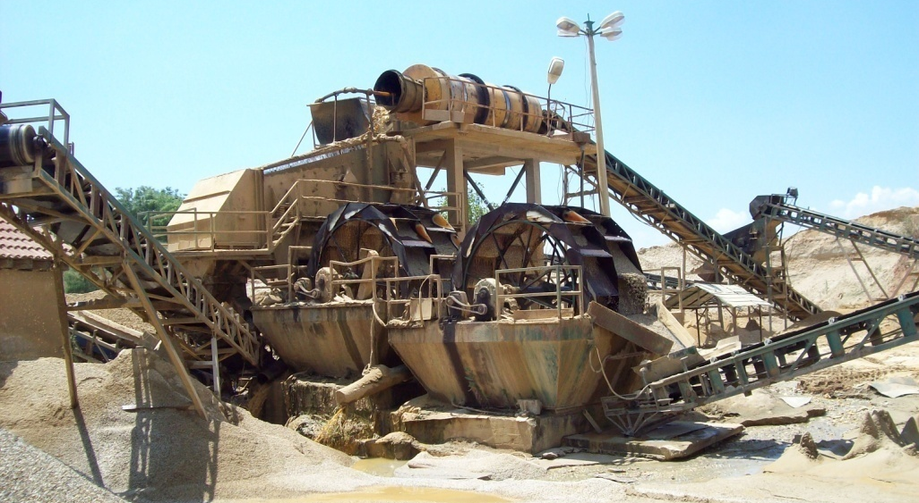

Име на компанијата

ДПТУ „СТЕНТОН“ увоз-извоз ДОО

с. Д. Оризари Битола

Адреса
Поштенски број и град

Долно Оризари бб

7000 Битола

Број на дозвола

УП. бр. 11-1 од _____2014.

Содржина:

 | Вовед .............................................................................................................. | 3
 | Краток опис на инсталацијата ...................................................................... | 3
 | Други интегрирани дозволи поврзани со оваа инсталација ...................... | 4
 | Заменети дозволи/согласнсоти/овластувања поврзани со оваа инсталација .................................................................................................... | 4
 | Комуникација ................................................................................................. | 5
 | Доверливост .................................................................................................. | 5
 | Промени во дозволата .................................................................................. | 5
 | Преглед на барани и доставени документи ................................................ | 6
 | Дозвола .......................................................................................................... | 8
 | Услови ............................................................................................................ | 9
1. | Инсталација за која се издава дозволата ................................................... | 9
2. | Работа на инсталацијата .............................................................................. | 10
2.1. | Техники на управување и контрола ............................................................. | 10
2.2. | Суровини ........................................................................................................ | 11
2.3. | Ракување и складирање на отпадот ............................................................ | 13
2.4. | Преработка и одлагање на отпад ................................................................ | 15
2.5. | Спречување и контрола на хаварии ............................................................ | 15
2.6. | Мониторинг .................................................................................................... | 16
2.7. | Престанок со работа ..................................................................................... | 19
2.8. | Инсталации со повеќе оператори ................................................................ | 20
3. | Документација ............................................................................................... | 21
4. | Редовни извештаи ........................................................................................ | 22
5. | Известувања .................................................................................................. | 23
6. | Емисии ........................................................................................................... | 24
6.1. | Емисии во воздух .......................................................................................... | 24
6.2. | Емисии во почва ............................................................................................ | 25
6.3. | Емисии во вода (различни од емисиите во канализација) ........................ | 25
6.4. | Емисии во канализација ............................................................................... | 28
6.5. | Емисии на топлина ........................................................................................ | 29
6.6. | Емисии на бучава и вибрации ...................................................................... | 30
7. | Пренос до пречистителна станица за отпадни води .................................. | 30
8. | Оперативен план ........................................................................................... | 30
9. | Договор за промени во пишана форма ....................................................... | 31
 | Додаток 1 | 32
 | Додаток 2 | 33

Вовед

Овие воведни белешки не се дел од дозволата

Следната дозвола е издадена согласно со Законот за животна средина („Службен весник на РМ“ бр. 53/05, 81/05, 24/07, 159/08, 83/09, 48/10, 124/10, 51/11, 123/12 и 93/13) за работа на инсталацијата што извршува една или повеќе активности, наведени во Уредбата за определување на инсталациите за кои се издава интегрирана еколошка дозвола со временски распоред за поднесување оперативни планови на Владата на Република Македонија, до одобреното ниво во Дозволата.

Краток опис на инсталацијата регулирана со оваа дозвола

Операторот ДПТУ „СТЕНТОН" увоз-извоз ДОО с. Д. Оризари Битола, со Владата на Република Македонија има склучено договор за концесија за експлоатација на минералната суровина - кварцен чакал од лежиштето на локалитетот "Градилово" кое се наоѓа во непосредна близина на с. Брод.

Дејноста на сепарацијата е експлоатација на природен речен наносен материјал од ископ на локалтетот Градилово, кој потоа со соодветен технолошки процес се сее, мие и се добива баран квалитет и гранулација. Сепарираниот материјал е со добар и испитан квалитет. За квалитетот на материјалот се приложени сертификати и потврди за квалитет од надлежните институции дадени во прилозите.

Сепарацијата е постројка која служи за добивање на природен материјал со барана гранулација. Сепарацијата има капацитет од 60 000 m3 годишно, со максимален часов капацитет од 80 m3/час сепариран материјал и тоа по фракции од 0-4 mm; од 4-8 mm; од 8-16 mm; и од 16-32 mm.

1 фаза: Ископ на јаловина - земја се врши со багер ровокопач, кој ја копа јаловината и истовремено ја товара на камиони-кипери кои ја превезуваат и истовараат на депонија во рамките на стопанскиот двор на сепарацијата.
2 фаза: Ископ на суровина за сепарирање на песок, камен во повеке фракции и тампон се врши со багер-ровокопач кој истовремено суровината ја товара на камиони - кипери кои ја транспортираат ископаната суровина до депонија за полупроизводи каде истоварениот материјал се планира на депонијата со помош на булдозер.
З фаза: Сепарирање на материјалот се врши така што истиот од депонијата за полупроизводи се товара и се сипе во приемниот бункер со помош на утоварувач или со камион - кипер, па со помош на вибратор и транспортни ленти материјалот се уфрла во сепараторот во кој се наоѓаат вибро сита со различна големина на отвори кои што го просејуваат материјалот и го селектираат преку транспортни ленти на пооделни фракции. Најнапред материјалот поминува преку т.н. предсито каде што се оддвојува најкрупната фракција со големина на зрната над 31.5 mm, а понатаму се транспортира на системот сита каде што се оддвојуваат фракции со големина: 0 - 4 mm, 4 - 8 mm, 8 - 16 mm и 16- 32 mm.
При технолошкиот процес на сепарирање на материјалот за негово миење се користи вода која се обезбедува од дупчени бунари снабдени со пумпи со снага од 20 kW со 25 l/s, која преку систем на цевки се доведува до сепараторот.
4 фаза: Складирање на материјалот се врши преку транспортни ленти до пооделни депонии за готов производ за секоја фракција пооделно, при што материјалот е спремен за продажба.

Откопаниот материјал од копот со помош на камиони се транспортира до приемниот бункер со зафатнина од 10 m³. Бункерот има решетка со димензија на отворите 150/150 mm. Под бункерот е поставен вибро-додавач преку коj материјалот се насочува кон транспортерот.

Во технолошкиот процес на сепарација на одделните фракции од кварцниот чакал водата се додава во ротациониот барабан, во вибрирачките сита и во ротационите барабани со сита со цел да се измијат најситните честички од тиња и да се овозможи процесот на сепарирање.

Водата до овие места се доведува со помош на пумпи со посебни доводи. Отпадната вода од процесот која е заматена се собира под секој од елементите каде е доведена и преку заеднички одводен канал се носи до таложникот.

Функцијата на таложникот е да ја намали брзината на течење до степен кој дозволува одделување на суспендираните честички од водата и нивно таложење на дното во просторот за депонирање. Овој простор повремено се чисти со цел да може таложникот да ја остварува својата функција. Финиот суспендиран талог се депонира на посебна депонија и наоѓа примена како суровина во производството на глинени блокови во градежништвото или се користи за пополнување на просторот од кој е исцрпен слојот чакал.
Сепарацијата е приклучена на трофазна мрежа 380 V, 50 Hz преку главна склопка.
Водата која се користи за миење на материјалот се зема од систем на експлоатациони бунари и по искористувањето и таложењето на ситните честички истата преку одводен канал се испушта во коритото на Црна река, од чии води се хранат подземните води.
Локацијата каде е сместена постројката има 24 часовна контрола од чуварска служба.
Кругот на постројката е осветлен и прегледен и во текот на вечерните часови, во периоди кога постројката не работи.
Не постои голема опасност од пожар на постројката, но истата е снабдена со противпожарни апарати за гасење на почетен пожар кој може да се случи.

Други интегрирани дозволи поврзани со оваа инсталација
Сопственик на дозволата | Број на дозвола | Дата на издавање
Нема

Заменети дозволи/согласности/овластувања поврзани со оваа инсталација
Сопственик | Референтен број | Дата на издавање
Нема

Комуникација

Доколку сакате да контактирате со Органот на локалната самоуправа надлежен за работите од областа на животната средина (во понатамошниот текст – Надлежниот орган) во врска со оваа дозвола, Ве молиме наведете го Бројот на дозволата.

Доверливост

Дозволата го обврзува Операторот да доставува податоци до Надлежниот орган. Надлежниот орган ќе ги стави податоците во општинските регистри, согласно потребите на Законот за животна средина. Доколку Операторот смета дека било кои од обезбедените податоци се деловно доверливи, може да се обрати до Надлежниот орган да ги изземе истите од регистерот, согласно Законот за животна средина. За да му овозможи на Надележниот орган да определи дали податоците се деловно доверливи, Операторот треба истите јасно да ги дефинира и да наведе јасни и прецизни причини поради кои бара изземање. Операторот може да наведе кои документи или делови од нив ги смета за деловно или индустриски доверливи, согласно Законот за животна средина член 55 став 2 точка 4. Операторот ќе ја наведе причината поради која Надлежниот орган треба да одобри доверливост. Податоците и причината за доверливост треба да бидат приложени кон барањето за интегрирана еколошка дозвола во посебен плик.

Промени во дозволата

Оваа дозвола може да се менува во согласност со Законот за животна средина.

Доколку дозволата овластува изведување на посебни активности од областа на управувањето со отпад, тогаш е потребно да се приложи уверение за положен стручен испит за управител со отпад за лицето задолжено за таа активност.

Преглед на барани и доставени документи

Предмет | Датум | Коментар
Барање УП бр. 11-217/1 | 16.03.2009. | Во доставеното барање се констатирани недостатоци
Заклучок УП бр. 11-217/2 | 08.04.2009. | За дополнување на барањето
Дополнето барање | 31.05.2010. | Во доставеното дополнето барање се констатирани недостатоци
Дополнето барање  УП бр. 11-1  (врска УП бр. 11-217/1) | 13.01.2014. | Во доставеното барање во Врска со предмет УП бр. 11-217/2се констатирани минимални недостатоци
Известување за дополнување на барањето од надлежниот орган УП бр. 11-1 | 21.01.2014. | e-mail
Записник од извршен инспекциски надзор од Министерство за економија -Државен инспекторат за техничка инспекција | 21.01.2014. | Овој записник од 07.06.2013. потврдува дека Одобрението за експлоатација УПI бр. 12-23/1 од 25.03.2003. е на снага – испратен преку e-mail
Известување за висината на надоместокот при поднесување на барањето УП бр. 11-1 | 21.01.2014. | Доставено на 22.01.2014.
Објава на барањето за добивање на дозвола за усогласување со оперативен план УП бр. 11-1 | 22.01.2014. | Објавено на 23.01.2014. на веб страната на Општина Новаци
Објава на барањето за добивање на дозвола за усогласување со оперативен план УП бр. 11-1 | 22.01.2014. | Објавено на 23.01.2014. во „Нова Македонија“
Барањето за усогласување со оперативен план е објавено на веб страницата на Општина Новаци | 23.01.2014.
Одлука за отпочнување на постапката за преговарање  УП бр. 11-1 | 22.01.2014. | Доставена до сите членови на тимот за преговарање
Барање за дополнување на Барањето за усогласување со оперативен план | 27.01.2014. | За табела
Известување за заинтересираната јавност доставено до:
- МЗ Живојно | 28.01.2014.
- Министерство за животна средина и просторно планирање | 28.01.2014.
- Министерство за земјоделство, шумарство и водостопанство | 28.01.2014.
- МЗ Брод | 28.01.2014.
- МЗ Бач | 28.01.2014.
- ЈЗУ Центар за јавно здравје - Битола | 28.01.2014.
Дополнување на барањето за добивање дозвола за усогласување со оперативен план | 29.01.2014. | Во електронска форма
Дополнување на барањето за добивање дозвола за усогласување со оперативен план | 03.02.2014. | Во електронска форма
Дополнување на барањето за добивање дозвола за усогласување со оперативен план | 05.02.2014. | Во електронска форма
Покана за прв состанок | __02.2014.
Дозвола УП бр. 11-1 | одлучено

Дозвола
Закон за животна средина

Дозвола

Број на дозвола
УП бр. 11-1 од _______2014.

Надлежниот орган за животна средина во ракмите на својата надлежност во согласност со член 95 од Законот за животна средина („Службен весник на РМ“ бр. 53/05, 81/05, 24/07, 159/08, 83/09, 48/10, 124/10, 51/11, 123/12 и 93/13) го овластува

Оператор

ДПТУ „СТЕНТОН“ увоз-извоз ДОО с. Д. Оризари Битола

со регистрирано седиште на
Адреса с. Долно Оризари бб
Поштенски број – град 7000 – Битола
Држава Република Македонија

Број на регистрација на компанијата ЕМБС 4756258

да раководи со Инсталацијата:

Цело име на инсталацијата:

Сепарација за песок и чакал „ГРАДИЛОВО“, с. БРОД, ОПШТИНА НОВАЦИ

Адреса: с. Брод
Општина: Новаци
Поштенски број – град: 7211 с. Новаци

во рамките на дозволата и условите во неа.

Потпис,

___________________
Лазар Котевски,
градоначалник

(име на овластено лице)

Овластен да потпише во име на надлежниот орган за животна средина

Датум
_______2014.

Услови

1. Инсталација за која се издава дозволата

    - Операторот е овластен да изведува активности и/или поврзани активности наведени во табела 1.1.1

Табела 1.1.1.
Активност од Анекс 2 од У Р Е Д Б А  за определување на активностите на инсталациите за кои  се издава интегрирана  еколошка дозвола  односно дозвола за усогласување со оперативен план и временски распоред за поднесување на барање за дозвола за усогласување со опративен план | Опис на наведената активност | Граници на наведената активност
Прилог 2 Точка 3.2. Инсталации за ископ, дробење, мелење, сеење, загревање на минерални суровини | Стационирани бетонски бази со вкупен капацитет на силосите за цемент поголем од 50 м³  Сепарацијата има капацитет од  60 000 m³ годишно,  со максимален часов  капацитет од  80 m³/час сепариран материјал. | Просторот на кој е доделена концесијата, одн. експлоатационо поле на локалитет во околината на с. Брод според Одобрението за експлоатација УПI бр. 12-23/1 од 25.03.2003.  Т-1 X 4.535.000,00; Y 7.543.740,00  T-2 X 4.534.875,00; Y 7.544.700,00  T-3 X 4.534.780,00; Y 7.544.780,00  T-4 X 4.535.090,00; Y 7.544.540,00  T-5 X 4.534.295,00; Y 7.544.300,00  T-6 X 4.534.300,00; Y 7.544.370,00  T-7 X 4.534.310,00; Y 7.544.150,00  Барање: Прилог I-3 (стр. 49)

    - Активностите овластени во условите 1.1.1. ќе се одвиваат само во границите на локацијата на инсталацијата, прикажана во планот (Табела 1.1.2.)

Табела 1.1.2.
Документ | Место во документацијата
Одобрение за експлоатација УПI бр. 12-23/1 од 25.03.2003. | - Барање: Прилог I-3 (стр. 49)  - Барање: Слика 1 и 2 (стр. 4 и 5)
Договор за концесија  Бр. 24-3374/1 од 11.04.2008. | - Барање: Прилог I-2 (стр. 37)

Мапа 1 Детален распоред на објектите на копот и Стопанскиот двор на сепарацијата „Градилово“ на сателитска снимка
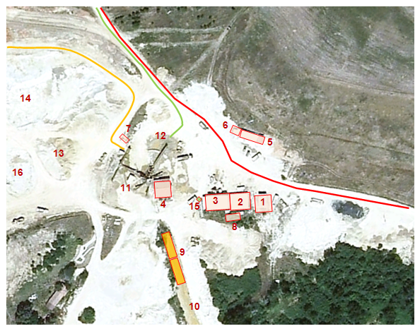

ЛЕГЕНДА
Бр. на  зграда | Намена
1. | Интерна бензинска станица
2. | Работилници, магацини
3. | Работилница и магацин за масла и мазива
4. | Работилница - магацини
5. | Магацин, кујна со трпезарија, гардероба и гаража
6. | Управна канцеларија
7. | Стражарница
8. | ВЦ + септичка јама
9. | Таложници
10. | Одводен канал
11. | Сепаратор
12. | Депонија на сепариран материјал
13. | Депонија на материјал за преработка
14. | Коп на сепарацијата
15. | Контејнер за комунален отпад
16. | Депонија на воден талог од таложници
 | Патека на движење на возила за дотур на материјал до сепаратор
 | Патека на движење на возила за одвоз на материјал од сепарација
 | Патека на движење на возила по пат Новаци - Брод
    - Инсталацијата за која се издава дозволата нема да отпочне со работа, се додека следните мерки не бидат завршени и додека Надлежниот орган не биде писмено известен за тоа:
2. Работа на инсталацијата

  - Техники на управување и контрола

    - Во инсталацијата за која се издава дозволата, ќе работи персонал кој е соодветно обучен.

Фирмата ДПТУ „СТЕНТОН“ увоз-извоз ДОО с. Оризари Битола, е во приватна сопственост на две лица: Пеце Стојановски (50%) и Благој Крстевски (50%) и има вкупно 8 вработени. На оваа локација се сместени и дел од вработени од СТЕНТОН ГРАДБА ДОО, кои претежно го вршат транспортот на ископаниот и сепарираниот материјал.
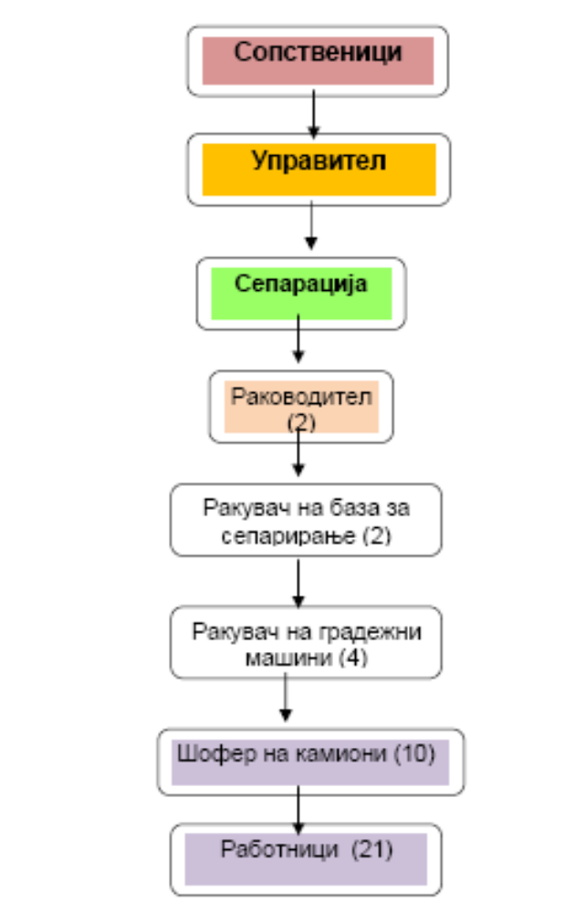

Слика 1. Организациска шема на СТЕНТОН ДОО

Сепарацијата Градилово работи пет дена во неделата по 8 часа едносменско работење, а повремено и во саботите доколку работата тоа го налага.

    - Операторот ќе назначи лице одговорно за прашањата од животната средина кое ќе биде соодветно обучено и ќе врши обука на останатиот персонал.

Одговорно лице за заштита на животната средина e Дејковски Крсте, раководител на сепарацијата.

    - Операторот ќе воспостави и одржува систем за документација на управувањето со животната средина и редовно ќе го известува надлежниот орган за настанатите активности и промени.

  - Суровини (вклучувајќи и вода)

    - Операторот, согласно со условите од дозволата, ќе користи суровини (вклучувајќи и вода) онака како што е опишано во документите наведени во Табела 2.2.1, или на друг начин договорен со Надлежниот орган во писмена форма.

Табела 2.2.1.: Суровини (вклучувајќи и вода)
Опис | Документ | Дата кога е примено
Вода од бунари | - Барање: Глава IV Табела стр. 10  - Дополнување на барањето: Анекс 1 | 14.01.2014.  29.01.2014.
Електрична енергија од трансформатор | - Барање: Глава IV Табела стр. 10  - Барање: Слика 6 стр. 13 | 14.01.2014.
Песок (Силициум оксид), камен по фракции и тампон – сепариран гранулат со фракција 0-4 мм, 4-8 мм,  8-16 мм и 16-32 мм | - Барање: Глава IV Табела стр. 10  - Барање: Глава IV Табела стр. 11  - Барање: Прилог II-1, II-2, II-3 и II-4 (потврда за квалитет и 3 извештаи од анализи) | 14.01.2014.
Дизел гориво D2 | - Барање: Глава IV Табела стр. 10  - Дополнување на барање: Анекс 2 стр. 12 | 14.01.2014.  29.01.2014.
Моторно масло, синтетичко и минерално | Барање: Глава IV Табела стр. 10 | 14.01.2014.
Хидраулично масло | Барање: Глава IV Табела стр. 10 | 14.01.2014.
Товарна маст | Барање: Глава IV Табела стр. 10 | 14.01.2014.
Автогуми | Барање: Глава IV Табела стр. 10 | 14.01.2014.

    - Операторот ќе обезбеди безбедно чување на суровините и ќе се грижи за интегритетот на складиштата.

    - Операторот има прибавено елаборат за противпожарна заштита бр. ______ одобрен од _______ за интерната бензинска пумпа

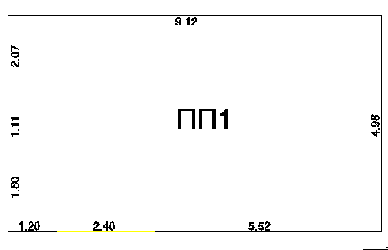
З
S-9
S-50

Слика 2. ЛЕГЕНДА
на користени ознаки во плановите за евакуација и спасување
Ознака | Опис
S-9 | Рачен преносен ПП апарат со сув прав S-9
S-50 | Превозен ПП апарат со сув прав S-50
Сандак со песок од 0,3 m³ со противпожарен прибор
(копач, лопата и кофа)
 | Патишта и правци за евакуација
З | Зборно место за евакуираните

    - Операторот има прибавено Дозвола за користење на вода за технолошки потреби од експлоатациони бунари ЕБ1 лоциран на КП бр. 1736 и ЕБ2 лоциран на КП бр. 1737 КО Брод, Вардарски речен слив, Општина Новаци бр. 11-6134/2 од 04.10.2013. издадена од Министерството за животна средина и просторно планирање.

  - Ракување и складирање на отпадот

    - Операторот, согласно со условите од дозволата, ќе ракува и ќе го складира отпадот онака како што е опишано во документите наведени во табела 2.3.1., или на друг начин договорен со Надележниот орган во писмена форма.

Табела 2.3.1.: Ракување и складирање на отпадот
Опис |  | Документ |  |  | Дата кога е примено
Отпадна вода  - санитарната вода оди во септичка јама – операторот е должен да склучи договор со овластено лице  - отпадната вода од технолошкиот процес по процес на избистрување се испушта во реципиентот река Црна |  | - Барање: Глава V Табела на стр. 15  - Барање: Прилог III-1  - Дополненување на барањето Анекс 1. |  |  | 14.01.2014.  29.01.2014.
Воден мил - талог од таложници – се враќа на теренот |  | Барање: Глава V Табела на стр. 15 |  |  | 14.01.2014.
Моторно масло, синтетичко и минерално – се предава на овластен собирач |  | Барање: Глава V Табела на стр. 15 |  |  | 14.01.2014.
Хидраулично масло – се предава на овластен собирач |  | Барање: Глава V Табела на стр. 15 |  |  | 14.01.2014.
Измешан комунален отпад – го подига и тренспортира ЈПКД „Комунална хигиена“ - Новаци |  | Барање: Глава V Табела на стр. 16 |  |  | 14.01.2014.
Стари отпадни автомобилски гуми – операторот е должен да склучи договор со овластено лице |  | Барање: Глава V Табела на стр. 16 |  |  | 14.01.2014.
Отпадно железо операторот е должен да склучи договор со овластено лице |  | Барање: Глава V Табела на стр. 16 |  |  | 14.01.2014.
Отпад од пакување од хартија и картон - операторот е должен да склучи договор со овластено лице |  | Барање: Глава V Табела на стр. 16 |  |  | 14.01.2014.
Отпад од пакување од пластика - операторот е должен да склучи договор со овластено лице |  | Барање: Глава V Табела на стр. 16 |  |  | 14.01.2014.
Табела 2.3.2.: Отпад складиран на самата локација
Опис на отпадот | Место на складирање на самата локација |  | Начин на складирање | Услови на складирање
Вода | - |  | Таложник | После таложење на милта, преку одводен канал се испушта во река Црна
Санитарна вода | Во септичката јама |  | Затворен систем | Времено до празнење на јамата од страна на овластено лице
Воден мил - талог од таложници | до таложникот |  | Милта се таложи во таложник | Времено се одлага до таложникот, а потоа се враќа во копот на сепарацијата
Моторно масло, синтетичко и минерално | Времено складирање во магацин за масла и мазива – објект бр. 3 во Стопанскиот двор |  | Предавање на овластен Собирач на отпадни моторни масла (според договори дадени во прилог) | Се собира во буриња и се складира во затворен магацин до преземање од овластен Собирач на отпадни масла.
Хидраулично масло | Времено складирање во магацин за масла и мазива – објект бр. 3 во Стопанскиот двор |  | Предавање на овластен Собирач на отпадни моторни масла (според договори дадени во прилог) | Се собира во буриња и се складира во затворен магацин до преземање од овластен Собирач на отпадни масла
Измешан комунален отпад | Се чува на отворено во контејнер до објект бр. 3 во Стопанскиот двор |  | Се собира во контејнери | Контејнер на отворено до подигање од страна на ЈКП
Стари отпадни автомобилски гуми | Времено складирање во магацин за масла и мазива – објект бр. 3 во Стопанскиот двор |  | Собирање на привремена депонија и предавање на овластен собирач | Услови на складирање ???  Процес на пиролиза
Отпадно железо | Времено се чува во објект бр. 2 во Стопанскиот двор |  | предавање | Услови на складирање ???  Откупен пункт на регистриран правен субјект за откуп на секундарна суровина
Отпад од пакување од хартија и картон | Времено се чува во објект бр. 2 во Стопанскиот двор |  | предавање | Услови на складирање ???  Откупен пункт на регистриран правен субјект за откуп на секундарна суровина
Отпад од пакување од пластика | Времено се чува во објект бр. 2 во Стопанскиот двор |  | предавање | Услови на складирање ???  Откупен пункт на регистриран правен субјект за откуп на секундарна суровина

  - Преработка и одлагање на отпад

    - Операторот, согласно со условите во дозволата, ќе го преработува о одлага отпадот како што е опишано во документите наведени во табела 2.4.1., или на друг начин договорен со Надележниот орган во писмена форма.

Табела 2.4.1.: Искористување и отстранување на отпадот
Опис | Документ | Дата кога е примено
Договор за собирање, транспорт и депонирање на комунален цврст и технолошки отпад со ЈПКД „Комунална хигиена“ – Новаци | Барање: Прилог IV-1 | 14.01.2014.
Договор за автомеханичарски услуги со „СТЕНТОН ГРАДБА“ ДОО Битола | Барање: Прилог IV-1 | 14.01.2014.
Договор за собирање на опасен отпад – отпадни масла со „Ауто-Хаус“ ЗАковски ДООЕЛ - Скопје | Барање: Прилог IV-3 | 14.01.2014.

    - Во границите на инсталацијата смее да се одлага исклучиво инертен отпад.

    - Операторот се обврзува да склучи Договор за празнење на септичка јама со овластено лице и да го достави до Надлежниот орган.

  - Спречување и контрола на хаварии

    - Опараторот, согласно условите од дозволата, ќе ќе ги спречи и ограничи последиците од хаварии, онака како што е опишано во документите наведени во Табела 2.5.1., или на друг начин договорен со Надлежниот орган на писмено.

Табела 2.5.1.: Спречување и контрола на хаварии
Опис | Документ | Дата кога е примено
Процедура за реагирање во случај на незгоди
Планови за постапување во случај на хаварија
Евиденција на активности за спречување и контрола на несакани дејствија

Дополнителни услови:
    - План за постапување во итни случаи
    - Во случај на несреќа, Операторот треба веднаш да:
  - го изолира изворот на било каква емисија;
  - спроведе неодложна истрага за да ги идентификува природата, изворот и причината на било каква емисија која произлегува од тоа;
  - го процени загадувањето на околината, доколку има, предизвикано од инцидентот;
  - ги идентификува и спроведе мерките за минимизирање на емисиите/ нефункционирањето и ефектите кои следуваат;
  - го забележи датумот и местото на несреќата;
  - го извести Надлежниот орган и другите релевантни власти.

  - Мониторинг
    - Операторот, согласно условите во дозволата, ќе изведува мониторинг, ќе го анализира и развива истиот како што е опишано во документите наведени во Табели 2.6.1., или на друг начин договорено написмено со Надлежниот орган.

Табела 2.6.1.: Мониторинг
Опис | Документ | Дата кога е примено
Четири мерни места за мониторинг за емисии во атмосферата – суспендирани честички PM₁₀ - М_{а} -Табела 2.6.5.в | Барање: Прилог V-1  Протокол од извршените мерења на суспендирани честички PM₁₀ од „МЕДКО“ ДООЕЛ – Битола (стр. 101) | 10.01.2014.
Едно мерно место за мониторинг за емисии во површински води и канализација – пред испуштање во реципиентот - М_{вк} - Табела 2.6.6.а и б | - Барање: Прилог III-1  (стр. 86) Физичко-хемиски преглед на отпадна вода од ЈЗУ Центар за јавно здравје – Битола  - Дополнени на барање Анекс 1. Дозвола за користење на вода од бунари | 10.01.2014.  29.01.2014.
Четири мерни места за мониторинг за бучава - М_{б} – Табела 2.6.4 в | Барање: Прилог V-1 Протокол од извршените мерења на бучава од „МЕДКО“ ДООЕЛ – Битола (стр. 104) | 10.01.2014.

    - Операторот ќе обезбеди:

- безбеден и постојан пристап до мерните места, за да се овозможи земањето примероци/мониторингот да биде изведен во релација со точките на емисија наведени во Додаток 2, освен ако поинаку не е наведено во Додатокот и
- безбеден пристап до други точки за земање примероци/мониторинг, кога тоа ќе го побара Надлежниот орган.

    - Земањето примероци и анализите ќе се изведува според ISO стандардите.
    - Мерни точки на кои е мерена бучава

Табела 2.6.4.а
Извор на емисија Референца/ бр. | Извор/уред | Опрема  Референца/  бр. | Интензитет на бучава dB на означена одалеченост | Периоди на емисија [број на часови предпладне/ попладне]
1. М_{б} 1 | машини во погон | работни машини и возила | 64,6 dB / 50 m | 8 ч./ предпладне
2. М_{б} 2 | машини во погон | работни машини и возила | 58,3 dB / 10 m | 8 ч. / предпладне
3. М_{б} 3 | машини во погон | работни машини и возила | 54,4 dB / 80 m | 8 ч. / предпладне
4. М_{б} 4 | машини во погон | работни машини и возила | 63,3 dB / 100 m | 8 ч. / предпладне

Табела 2.6.4. б
Параметар | Фрекфенција на мониторинг и места на мерење | Метод на земање на примероци | Метод на анализа/  техника
Квалитет на пречистена отпадна вода | Еднаш годишно -  излезна точка после таложник | според  IЅО стандарди | според  IЅО стандарди
PМ ₁₀  Цврсти честички - прашина | Еднаш годишно  на 4 мерни места означени на скицата | според  IЅО стандарди | според  IЅО стандарди
Бучава | Еднаш годишно  на 4 мерни места означени на скицата |  | според  IЅО стандарди

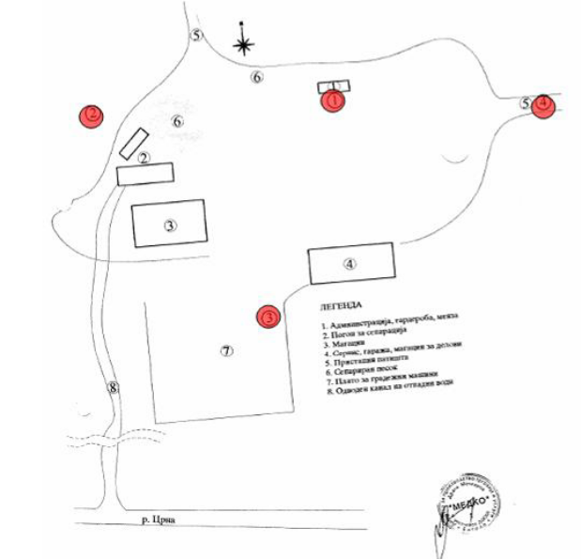

Слика 6. Скица на мерни места за мониторинг на прашина и бучава

Табела 2.6.4. в
Мерно место бр. | Местоположба
М_{б} 1 | До објектот за администрација - на 50 m оддалеченост од погонот за сепарација
М_{б} 2 | До погонот за сепарација -10 m оддалеченост од него
М_{б} 3 | На растојание од 80 m јужно од погонот.
М_{б} 4 | На растојание од 100 m источно од погонот.

Според извештајот од извршените мерења на бучава на наведените четири мерни точки се заклучува дека нивото на бучава е под границата на максимално дозволените пропишани граници. (Барање: Прилог V-I – Протокол од извршени мерења бр. 01-02 од 27.02.2009. од „МЕДКО“ ДОО – Битола – стр 103 од барањето).

    - Мерни точки на кои е мерена емисија на суспендирани честички PM₁₀

Табела 2.6.5.
Ознака на точка на емисија/опис | Извор | Локација на точката на емисија
Мерно место 1 М_{а} 1 | Погонот за сепарација | до објектот за администрација –  50 м од погонот за сепарација
Мерно место 2 М_{а} 2 | Погонот за сепарација | до погонот за сепарација
Мерно место 3 М_{а} 3 | Погонот за сепарација | 80 м јужно од погонот за сепарација
Мерно место 4 М_{а} 4 | Погонот за сепарација | 100 м источно од погонот за сепарација

Според извештајот од извршените мерења на суспендирани честички PM₁₀ на наведените четири мерни точки се заклучува дека нивото на емисија на честички PM₁₀ е под границата на максимално дозволените пропишани граници. (Барање: Прилог V-1 – Протокол од извршени мерења бр. 01-02 од 27.02.2009. од „МЕДКО“ ДОО – Битола – страна 100 од барањето).

    - Мерни точки на кои е мерен квалитетот на испуштена отпадна вода

Табела 2.6.6.а
Ознака на точка на емисија | Извор | Количество
Излезна точка по испуштање од таложник  М_{вк} 1 | Отпадна вода од технолошкиот процес | не е мерено

Според извештајот од извршената анализа – физичко-хемиски преглед на отпадна вода на непрецизирна мерна точка се заклучува дека примерокот припаѓа на 5. Класа согласно Уредба за класификација на водите. (Барање: Прилог III-1 – Физичко хемиски преглед на отпадна вода 22.02.2010. од ЈЗУ „Центар за јавно здравје“ – Битола – страна 86 од барањето).

Согласно со Дозволата за користење на вода за технолшки потреби од експлоатациони бунари бр. 11-6134/2 од 04.10.2013. мерењето на квалитетот на отпадната вода треба да се мери според следната табела:

Табела 2.6.6.б
Ознака на точка на емисија | Извор | Количество
М_{в} 1 - Излезна точка по испуштање од таложник  На КП бр. 1287  x: 4 534 645 – y: 7 544 930 | Отпадна вода од технолошкиот процес | не е мерено

Согласно со Дозволата за користење на вода за технолшки потреби од експлоатациони бунари бр. 11-6134/2 од 04.10.2013.:
- методот на прочистување на отпадната вода е со бистрење, преку исталожување на честичките од материјалот по перењето и испуштање на водата по избиструвањето;
- на завршетокот на одводниот цевковод да се вгради мерач на проток со кој ќе се врши континуирано мерење и контрола на зафатеното количество на вода;
- таложник со 3 000 м² површина со просечна длабочина од 2,5 м (доволен за половина од експлоатациониот период) – Доколку се констатира загадување на водата чиј предизвикувач се објектите од површинскиот коп на локалитетот Градилово, инвеститорот е должен да преземе дополнителни мерки за доведување на водата во дозволени граници.

Количеството на испуштена отпадна вода не смее да надмине 25 l/s.

  - Престанок со работа

    - Операторот, согласно условите во дозволата, ќе обезбеди услови за престанок на работата на инсталацијата како што е опишано во документите наведени во Табела 2.7.1., или на друг начин договорен со со Надлежниот орган на писмено.

Табела 2.7.1.: Престанок на работа
Опис | Документ | Дата кога е примено
Точка XIV Ремедијација, престанок со работа, повторно започнување со работа и грижа по престанок на активностите | Барање: Глава XIV  (стр. 26) | 10.01.2014.

  - Инсталации со повеќе оператори

2.8.1. Со инсталацијата за која се издава управува само еден оператор, или

2.8.2. Оваа дозвола е валидна само за оние делови од инсталацијата што се означени на мапата во делот 1.1.2. од оваа дозвола.

3. Документација

    - Документацијата ќе содржи податоци за:

  - секоја неисправност, дефект или престанок на работата на постројката, опремата или техниките (вклучувајќи краткотрајни и долготрајни мерки за поправка) што може да има , имало или ќе има влијание на перформасите на животната средина што се однесуваат на инсталациијата за која се издава дозволата. Овие записи ќе бидат чувани во дневник воден за таа цел;

  - целиот спроведен мониторинг и земањето примероци и сите проценки и оценки направени на основа на тие податоци.

    - Документацијата од 3.1.2. ќе биде достапна за инспекција од страна на Надлежниот орган во било кое пристојно време.

- Оваа дозвола,
- Барањето за усогласување со оперативен план бр. 11-1 од 14.01.2014.,
- Дополнување на Барањето за усогласување со оперативен план од бр. 11-1 од 29.01.2014.
- известувања од извршен мониторинг.
- службена евиденција поврзана со управувањето со животната средина и управувањето со отпад.

    - Копија од било кој специфициран или друг документ ќе му биде доставена на Надлежниот орган на негово барање и без надокнада.

    - Специфицираните и другите документи треба:

  - да бидат читливи;
  - да бидат направени што е можно побрзо;
  - да ги вклучат сите дополнувања и сите оригинални дпкументи кои можат да се приложат.

    - Операторот е должен спецификацијата и другата документација да ја чува најмалку пет години вклучувајќи го и престанокот со работа на инсталација.

    - За целиот примен или создаден отпад во инсталацијата за која што се издава дозволата, операторот ќе има документација (и ќе ја чува најмалку пет години вклучувајќи го и престанокот со работа на инсталација) за:

  - составот на отпадот, или онаму каде е можно, опис;
  - најдобра проценка на количината создаден отпад;
  - трасата на транспорт на отпадот за одлагање и
  - најдобра проценка на количествата отпад испратен на преработка.

3.1.7. Операторот на инсталацијата за која се издава дозволата ќе направи записник, доколку постојат жалби или тврдења за нејзино влијание врз животната средина. Во записникот треба да стои датум и време на жалбата, како и кратко резиме доколку имало било каква истрага по таа основа и резултати од истата. Таквите записи треба да бидат чувани во дневник воден за таа цел.

4. Редовни извештаи

    - Сите извештаи и известувања што ги бара оваа дозвола операторот ќе ги испараќа до Надлежниот орган за животна средина.

    - Операторот ќе даде извештај за параметрите од Табела Д2 во Додатокот 2:

  - во однос на наведените емисиони точки;
  - за периодите за кои се однесуваат извештаите наведени во Табела Д2 од Додаток 2 и за обликот и содржината на формуларите, операторот и Надлежниот орган ќе се договорат за време на преговорите;
  - давање на податоци за вакви резултати и проценки како што може да биде барано од страна на формуларите наведени во тие Табели и
  - испраќање на извештај до Надлежниот орган во рок од 1 месец

5. Известувања

    - Операторот ќе го извести надлежниот орган без одложување:

  - кога ќе забележи емисија на некоја супстанција која го надминува лимитот или критериумот на оваа дозвола, наведен во врска со таа супстанција;
  - кога ќе забележи фугитивна емисија што го предизвикала или може да предизвика загадување, освен ако емитираната количина е многу мала да не може да предизвика загадување;
  - кога ќе забележи некаква неисправност, дефект или престанок на работата на постројката или техниките, што предозвикало или може да предизвика загадување и
  - било какво несакано дејство што предизвикало или може да предизвика загадување.

    - Операторот ќе даде писмено известување што е можно побрзо, за секое од следниве:

  - перманенетен престанок на работата на било кој дел или на целата инсталација, за која се издава дозволата;
  - престанок на работата на накој дел од или на целата инсталација за која се издава дозволата, со можност да биде подолго од 1 година и
  - повторно стартување на работата на некој дел или на целата инсталација за која се издава дозволата, по престанокот по извесување според точка 5.1.3. (b).

    - Операторот ќе даде писмено известување во рок од 14 дена пред нивното појавување, за следниве работи:

- било каква промена на трговското име на Операторот, регистарско име или адресата на регистрираната канцеларија;
- промена на податоците за холдинг компанијата на операторот (вклучувајќи и податоци за холдинг компанијата кога операторот станува дел од неа);
- за активности кога операторот оди во стечај склучува доброволен договор или е оштетен.

- Емисии

  - Емисии во воздух

6.1.1. Емисиите во воздух од точката (точките) на емисија наведени во Табела 6.1.1. ќе потекнат само од извор(и) наведен(и) во таа Табела. (Според мапата бр. 1)

Табела 6.1.1.: Емисиони точки во воздухот
Ознака на точка на емисија/опис | Извор | Локација на точката на емисија
Мерно место 1 | Погонот за сепарација | до објектот за администрација –  50 м од погонот за сепарација
Мерно место 2 | Погонот за сепарација | до погонот за сепарација
Мерно место 3 | Погонот за сепарација | 80 м јужно од погонот за сепарација
Мерно место 4 | Погонот за сепарација | 100 м источно од погонот за сепарација

    - Границите на емисиите во воздух за параметарот(рите) и точката(ите)на емисија наведени во Табела 6.1.2. нема да бидат пречекорени во соодветниот временски период.

Табела 6.1.2.: Граници на емисиите во воздух
Параметри | Мерни места - четири мерни точки за присуство на прашина означени на мапата. Прилог 16 од Барањето | Фреквенција на мониторинг
PМ ₁₀ | 50 µг/м³ | Еднаш годишно
За секоја точка на емисија посебна табела.

    - Временските периоди од 6.1.2. соодветствуваат на оние од прифатениот оперативен план во поглавјето 8 од оваа дозвола.

    - Операторот ќе врши мониторинг на параметрите наведени во Табела 6.1.2. на точките на емисија и најмалку на фреквенции наведени во таа Табела.

    - Емисиите од инсталацијата не треба да содржат нападен мирис надвор од границите на инсталацијата.

    - Емисиите во воздухот, освен пареа и кондензирана водена пареа, не треба да содржат капки од перзистентна магла и перзистентен чад.

    - Емисиите не треба да содржат видлив чад. Ако, поради причина на одржување, емисиите на чад се предизвикани од повторно стартување од ладно, истото не треба да трае подолго од 20 минути во било кој период од 8 часови и сите практични чекори треба да се преземат за се минимизира емисијата.

  - Емисии во почва

6.2.1. Нема да има емисии во почвата, освен во случај на евентуално непредвидено истекување на масла.

    - Операторот ќе извести за секоја непредвидена емисија во почва.

  - Емисии во вода (различни од емисиите во канализација)

6.3.1. Емисии во вода од точка(и) на емисија наведени во Табела 6.3.1. ќе потекнуваат само од извор(ите) наведени во таа Табела.
Табела 6.3.1.: Точки на емисии во вода
Ознака на точка на емисија | Извор | Количество
М_{в} - Излезна точка по испуштање од таложник  На КП бр. 1287  x: 4 534 645 – y: 7 544 930 | Отпадна вода од технолошкиот процес | Согласно со дозволата за користење на вода за технолошки потреби од експлоатациони бунари бр. 11-6134/2 од 04.10.2013.потребно е да се обезбеди континуирано мерење на испуштената отпадна вода (max. дозволено количество Q_{max} = 25 l/s)

    - Границите за емисиите во вода за параметарот(рите) и точката(ите) на емисија поставени во Табела 6.3.2. нема да бидат пречекорени во соодветниот временски период.

Табела 6.3.2.: Граници на емисија во вода
Параметар | Точка на емисија |  | Точка на емисија |  | Фреквенција на мониторинг
 | До (датум) | Од (датум) | До (датум) | Од (датум)
 | Вредност | Вредност | Вредност | Вредност
Водата треба да постигне квалитет од 3. класа | Во рок од 6 месеци  4. класа |  | Во рок од 12 месеци  3. класа |  | Два пати годишно

Во точка 7. Од диспозитивот на Дозволата за користење на вода и испуштање во води бр. 11-6134/2 од 04.10.2013. издадена од Министерството за животна средина и просторно планирањенаведено е:
„Редовно да се следи квалитетот на отпадната вода пред испуштањето во реципиентот (Црна река) и за истото да се води уредна евиденција. Потребен е третман на испуштената отпадна вода и квалитетот на испуштената отпадна вода не смее да ги надминува параметрите на квалитетот на вода според Уредбата за категоризација на водотеците, езерата, акумулациите и подземните води и Уредбата за класификација на водите („Сл. весник на РМ“ бр. 18/99). Доколку се констатира загадување на водата чиј предизвикувач се објектите од површинскиот коп на локлаитет Градилово, инвеститрот е должен да преземе дополнителни мерки за доведување на квалитетот на водата во дозволени граници. Во колку не се задоволи овој услов, ќе се поведе постапка за одземање на водостопанската согласност.“
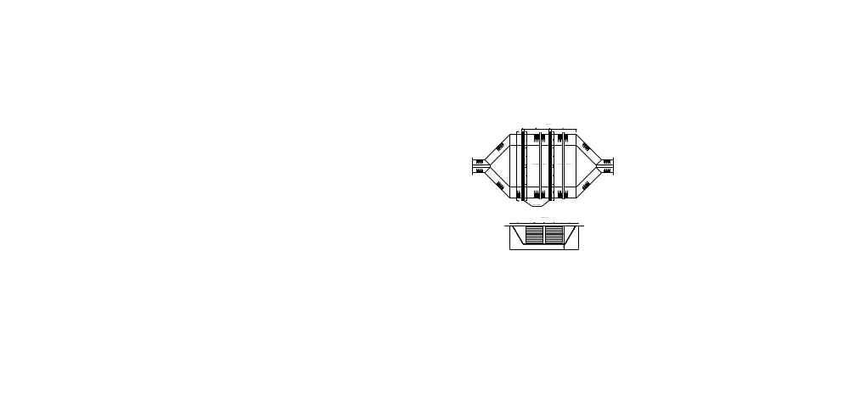
Слика 7. Таложник

Со оглед на тоа што квалитетот на отпадната вода ги надминува дозволените граници (согласно со Физичко-хемискиот преглед на отпадната вода од 22.02.2010. изготвен од ЈЗУ Центар за јавно здравје – Битола – Прилог III-1 од Барањето – страна 86), потребно е операторот во Оперативниот план да ги заврши отпочнатите активности за доведување на квалитетот на водата во дозволени граници, како и да ги дефинира роковите и средствата за извршување на истите.

Во таа смисла, таложницата (според податоците од Дополнувањето на барањето) е предвидена и се изведува како двокоморна, со примарен и секундарен таложник. Реализацијата на истата е во завршна фаза, што може да се констатира од приложените фотографии во Анекс 3.
Примарниот и секундарниот таложник се формирани со изградба на преливни ѕидови кои се со димензии прикажани на цртежот во Анекс 3. Должината на полето на примарниот таложник е 60 m, а на секундарниот 40 m. Ѕидовите имаат два отвори со шлицови за поставување на дрвени талпи со кои се дефинира висината на преливање и се практични при чистење на истите со сукцесивно вадење.
Висината на преливните ѕидови е 3,2 m над бетонскиот праг при дното. Просторот за таложење изнесува третина од висината на таложникот, т.е. 1,0 m. Штом се достигне тоа ниво потребно е да се изврши чистење на таложникот.
Принципот на работа на таложникот е да преку проширувањето и продлабочувањето на попречниот пресек на токот да се постигне многу мала брзина на течење, која е основен предуслов да започне процесот на гравитациско таложење. По примарното пречистување од крупните честички, водата прелива во секундарниот таложник каде што е подложена на дополнително таложење, т.е. бистрење на водата.
Според дозволата за користење на вода максималната количина на отпадна вода изнесува 25 l/s.

    - Временските периоди од 6.3.2. соодветствуваат на оние од прифатениот оперативен план од поглавјето 8 од оваа дозвола.

    - Операторот ќе изведува мониторинг на параметрите наведени во Табела 6.3.2., на точките на емисија најмалку на фреквенции наведени во оваа табела.
    - Не смее да има никакви емисии во вода од страна на инсталацијата за која се издава дозволата, на било која супстанција пропишана за вода за која нема дадено граници во Табела 6.3.2., освен за концентрации кои не се поголеми од оние кои веќе ги има во водата.

    - Операторот ќе зема примероци и ќе врши мониторинг на местото на испустот пред испуштање во реципиент со фреквенција два пати годишно.

    - Во Дозволата за користење на вода бр. 11-6134/2 од 04.10.2013., според точка 5 - Точката на испуштање на отпадната вода е во Црна Река на КП 1287 КО Брод општина Новаци и е со следните координати:
X: 4 534 645
У: 7 544 930

Посочената локација на точката на испуштање на отпадната вода во Црна Река, е во делот од вливот на Прилепска Река до Тиквешко Езеро кој според Уредбата за категоризација на водотеците, езерата, акумулациите и подземните води ("Сл. весник на РМ" бр. 18/99 и 71/99) е III категорија.
Според физичко-хемиската анализа од ЈЗУ Центар за јавно здравје Битола, во моментот на земање на пробата, класата на вода е незадоволителна само по суспендираните материи (класа 5) и соодветно поврзаните параметри со нив, хемиската отрошувачка на кислород (класа 4) и видлива боја (класа 4), додека по останатите параметри се доминантно класа 1 и класа 2. Севкупно, класата на вода се одредува според најнеповолниот параметар и истата е класа 5 според Уредбата за класификација на водите ("Сл. весник на РМ" бр. 18/99).

Табела 6.3.7 Граници на емисии во вода
Параметар | Гранични вредности | Точка на емисија
Хемиска потрошувачка на кислород | 5,01 – 10,0 мг/л О₂ | Излезна точка  после таложник
Суспендирани материи | 30 - 60 мг/л | Излезна точка  после таложник
PH | 6,3 – 6,0 | Излезна точка  после таложник
Видливи отпадни материи | Без | Излезна точка  после таложник
Видлива боја | Слабо заматена | Излезна точка  после таложник
Забележлива миризба | Слабо забележлива | Излезна точка  после таложник
Матност NTU | 1,1 - 3 | Излезна точка  после таложник
Вкупен сув остаток | до 1000 мг/л | Излезна точка  после таложник
Амонијак NH₄ | до 10 000 µг/л | Излезна точка после таложник

Во рок од 12 месеци квалитетот на водата треба да достигне ниво на 3. класа.

  - Емисии во канализација

    - Емисиите во канализација од точката(ите) на емисија наведени во Табела 6.4.1. ќе потекнуваат само од изворот(ите) наведени во таа Табела.

Табела 6.4.1.: Точки на емисии во канализација
Ознака на точка на емисија | Извор | Количество

    - Границите за емисиите во канализација за параметарот(рите) и точката(ите) на емисија поставени во Табела 6.4.2. нема да бидат пречекорени во соодветниот временски период.

Табела 6.4.2.: Граници на емисија во канализација
Параметар | Точка на емисија |  | Точка на емисија |  | Фреквенција на мониторинг
 | До (датум) | Од (датум) | До (датум) | Од (датум)
 | Вредност | Вредност | Вредност | Вредност

    - Временските периоди од 6.4.2. соодветствуваат на оние од прифатениот оперативен план од поглавјето 8 од оваа дозвола.

Табела 6.4.3.а Барања за мониторинг за канализација (се до и вклучувајќи ________)
Параметар | Точка на емисија | Точка на емисија
 | (наведи ја фреквенцијата и начинот)
 | (наведи ја фреквенцијата и начинот)
 | (наведи ја фреквенцијата и начинот)

Табела 6.4.3а Барања за мониторинг во вода (се до и вклучувајќи постигнување на бараниот квалитет)
Параметар | Фреквенција | Точка на емисија
Хемиска потрошувачка на кислород | Еднаш годишно | М_{в} Излезна точка после таложник
Суспендирани материи | Еднаш годишно | М_{в} Излезна точка после таложник
PH | Еднаш годишно | М_{в} Излезна точка после таложник
Видливи отпадни материи | Еднаш годишно | М_{в} Излезна точка после таложник
Видлива боја | Еднаш годишно | М_{в} Излезна точка после таложник
Забележлива миризба | Еднаш годишно | М_{в} Излезна точка после таложник
Матност | Еднаш годишно | М_{в} Излезна точка после таложник
Вкупен сув остаток | Еднаш годишно | М_{в} Излезна точка после таложник
Амонијак NH₄ | Еднаш годишно | М_{в} Излезна точка после таложник

    - Операторот ќе врши мониторинг на параметрите наведени во Табела 6.4.3.а и 6.4.3.б, на точките на емисија и не поретко од наведеното во таа Табела.

    - Нема да има испуштање на било какви супстанции кои може да предизвикаат штета на канализацијата или да имаат влијание на нејзиното одржување.

    - Не смее да има емисии во канализација од страна на инсталацијата за која се издава дозволата на било која супстанција пропишана за вода за која нема дадено граници во Табела 6.4.2., освен за концентрации кои не се поголеми од оние кои веќе ги има во водата.

    - Локалитетот на кој се одвиваат активностите на инсталацијата не е поврзан со канализационен систем.

    - За потребите на одведување на санитарната отпадна вода изградена е армирано бетонска септичка јама со димензии 2/2/3 м, под санитарниот јазол. (Дополнение на барањето: Анекс 3)

Предвидено е истата да се чисти еднаш месечно. До неа е обезбеден слободен пристап за цистерна за пранење.

  - Емисии на топлина

При одвивањето на технолошкиот процес на сепарацијата за песок, чакал и камен нема емисии на топлина.

  - Емисии на бучава и вибрации

Емисиите на бучава и вибрации се резултат на работата на погонот за сепарација и транспортните средства.

Максималното ниво на бучава на границите на локацијата на оваа инсталација треба да изнесува максимално:
  - Дење 70 dB
  - На вечер 70 dB
  - Ноќе 60 dB

Извршените мерења на 4 мерни места укажуваат дека сите добиени резултати се под максимално дозволените граници (Барање: Прилог V-1 стр. 104-106).

- Пренос до пречистителна станица за отпадни води

Во предметната инсталација не е предвидена пречистителна станица за отпадни води. Санитарната отпадна вода се прифаќа во септичка јама, за што операторот е должен да склучи договор со овластено лице за редовно празнење на истата, а отпадната вода од технолошкиот процес, по процесот на избистрување, се испушта во реципиентот Црна река.

- Оперативен план

    - Операторот ќе ги спроведе договорените мерки наведни во Табела 8.1.1., заклучно со датумот наведен во таа Табела и ќе испрати писмено известување до Надлежниот орган за датумот кога била комплетирана секоја мерка, во рок од 14 дена од завршувањето на секоја од тие мерки.
Табела 8.1.1.: Оперативен план
Ознака | Мерка | Датум на завршување
Активност 8.1 | Рекултивација (нанесување на земја и вегетативна покривка) на површините од кои е исцрпен материјалот за експлаоатација  Вредност: | континуирано
Активност 8.2 | Вградување на мерач на количество на испуштена отпадна вода  Вредност: | Пред добивање на дозвола
Активност 8.3. | Склучување на договор за празнење на септичка јама  Вредност: | Пред добивање на дозвола
Активност 8.4. | Обезбедување на опрема за расчистување на инцидентни истекувања на гориво за интерната бензинска пумпа  Вредност: | Пред добивање на дозвола
Активност 8.5. | Склучување на договор со овластен сервис за отстранување на отпадните води од еколошките тоалети  Вредност: | веднаш
Активност 8.6. | Склучување на договор за постапување со отпад од пакување  Вредност: | Пред добивање на дозвола
Активност 8.7. | Завршување на изградбата на таложник  Вредност: | Пред добивање на дозвола
Активност 8.8. | Мониторинг на бучава  Вредност:
Активност 8.9. | Мониторинг на води  Вредност:
Активност 8.10. | Мониторинг на воздух  Вредност:

Или:

    - Операторот ќе го спроведува оперативниот план кој е составен дел на барањето онака како што е писмено договорено со Надлежниот орган.

    - Преглед на реализација на активностите од Оперативниот план и нивното финансирање.

- Договор за промени во пишана форма

    - Кога својството „или како што е друго договорено написмено“ се користи во услов од дозволата, операторот ќе бара таков договор на следниот начин:

- Операторот ќе му даде на Надлежниот орган писмено известување за деталите на предложената промена, означувајќи го релевантниот(ните) дел(ови) од оваа дозвола и
- Ваквото известување ќе вклучува проценка на можните влијанија на предложената промена (вклучувајќи создавање отпад) како ризик за животната средина од страна на инсталацијата за која се издава дозволата.

    - Секоја промена предложена според условот 10.1.1. и договорен писмено со Надлежниот орган, може да се имплементира само откако операторотот му даде на Надлежниот орган претходно писмено известување за датата на имплементација на промената. Почнувајќи од тој датум, операторот ќе ја управува инсталацијата согласно таа промена и за секој релевантен документ што се однесува на тоа, дозволата ќе мора да се дополнува.

Додаток 1

Писмена потврда за условот 5.1.1. (известувања), согласно со условот 5.1.2.

Овој додаток ги прикажува информациите што операторот треба да ги достави до Надлежниот орган за да го задоволи условот 5.1.2. од оваа дозвола.

Мерните единици користени во податоците прикажани во делот А и Б треба да бидат соодветни на условите на емисијата. Онаму каде што е можно, да се направи споредба на реалната емисија и дозволените граници на емисија.

Ако некоја информација се смета за доволно доверлива, треба да биде одделена од оние што не се доверливи, поднесена на одделене лист заедно со барање за комерцијална доверливост во согласност со Законот за живптна средина.

Дел А

Име не опертаторот

Број на дозвола

Локација на инсталацијата

Датум на доставување на податоци

Време, датум и локација на емисијата

Карактеристики и детали на емитираната(ите) супстанција(ии) треба да вклучува:

Најдобра проценка на количината или интензитетот на емисија и времето кога се случила емисијата

Медиум на животната средина на кој што се однесува емисијата

Преземени или планирани мерки за стопирање на емисијата

Дел Б

Други попрецизни податоци за предметот известен во Делот А

Преземени или планирани мерки за спречување на повротно појавување на истиот проблем

Преземени или планирани мерки за исправување, лимитирање или спречување на загадувањето или штетата на животната средина што може да се случи како резултат на емисијата

Датуми на сите известувања од Делот А за време на претходните 24 месеци

Име Пошта

Потпис Датум
Х

Изјава дека потпишаниот е овластен да потпишува во име на операторот

Додаток 2

Извештаи за податоците од мониторингот

Параметрите за кои извештаите ќе бидат направени, согласно условите 4.1.2. од оваа дозвола се наведени подолу.

Табела Д2: Извештаи за податоците од мониторингот
Параметар | Точка на емисија | Период за давање извештаи | Почеток на периодот
Евиденција на инциденти во врска со животната средина | На самото место | Најдоцна три дена по настанот | ____2014.
Прашина PM₁₀ | 4 мерни точки означени во Табела 2.6.5. | Еднаш годишно | ____2014.
Отпадни води | 1 мерна точка – на излез после таложникот означена во Табели 2.6.6.  а и б | Два пати годишно | ____2014.
Бучава | 4 мерни точки означени во Табела 2.6.4.в | Еднаш на двегодини | ____2014.

